PLANIFICACIÓN SEMANAL
TEMA DE LA SEMANA: MÚSICA Y MOVIMIENTO – PREESCOLAR
LUNES | MARTES | MIÉRCOLES | JUEVES | VIERNES
__/__/____ | __/__/____ | __/__/____ | __/__/____ | __/__/____
ACTIVIDAD 1: | ACTIVIDAD 8: | ACTIVIDAD 15: | ACTIVIDAD 22: | ACTIVIDAD 29:
PRESENTACIÓN DEL TEMA | PRESENTACIÓN DEL TEMA | PRESENTACIÓN DEL TEMA | PRESENTACIÓN DEL TEMA | PRESENTACIÓN DEL TEMA
ACTIVIDAD 2: | ACTIVIDAD 9: | ACTIVIDAD 16: | ACTIVIDAD 23: | ACTIVIDAD 30:
HISTORIA: EL MUNDO DE LA MÚSICA  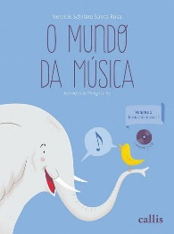 | HISTORIA : LA SINFONÍA DE DOÑA CUTIA  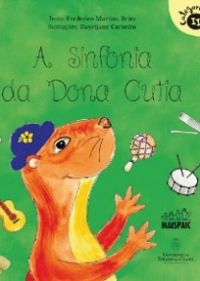 | HISTORIA: GILDO ESTÁ FUERA DE RITMO  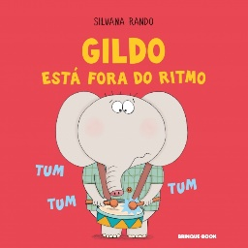 | HISTORIA: DORA BAILA  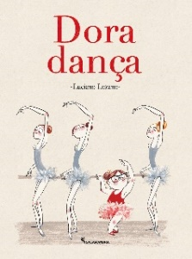 | HISTORIA: SONIDOS DE LA NATURALEZA: HISTORIAS DE LA GRANJA - POPPY Y SAM  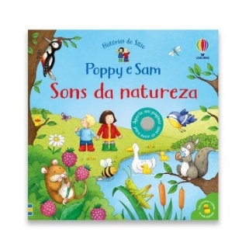
ACTIVIDAD 3: | ACTIVIDAD 10: | ACTIVIDAD 17: | ACTIVIDAD 24: | ACTIVIDAD 31:
DECORANDO NOTAS MUSICALES  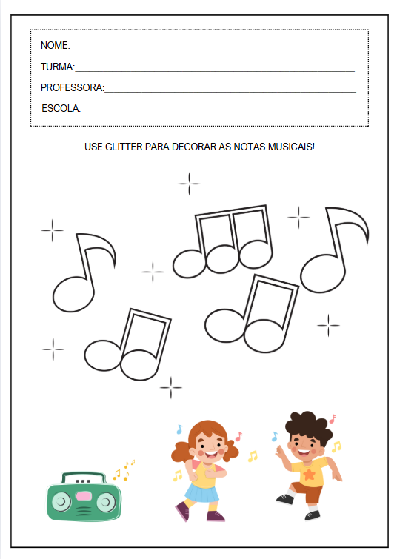 | VAMOS A COLOREAR LOS INSTRUMENTOS  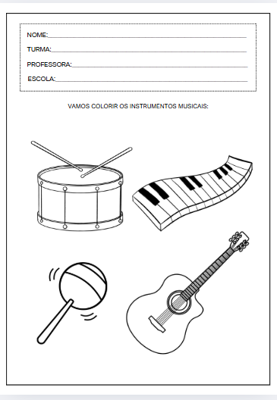 | ¡VAMOS A COLOREAR LAS CELEBRACIONES DE LOS ANIMALES!  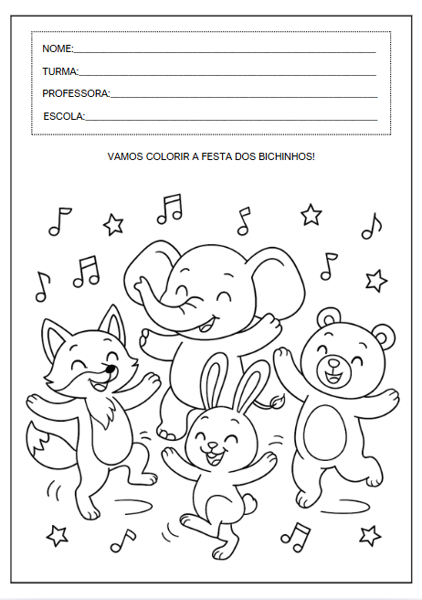 | CONECTANDO EL  OSCURIDAD  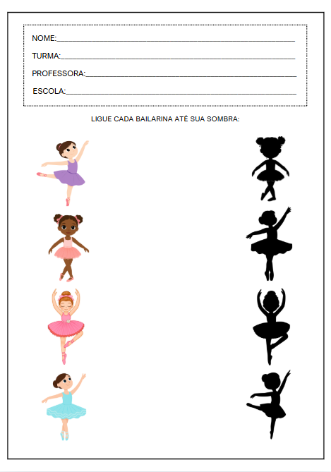 | ¿Qué animales hacen sonidos?  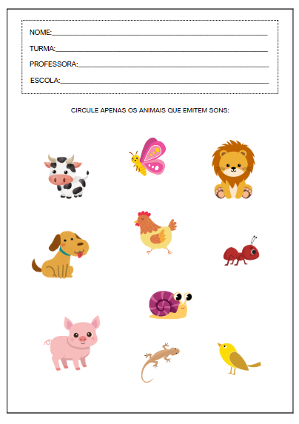
ACTIVIDAD 4: | ACTIVIDAD 11: | ACTIVIDAD 18: | ACTIVIDAD 25: | ACTIVIDAD 32:
ORQUESTA CORPORAL | CREANDO MI PROPIO SONAJERO | REGLAS DE LA MÚSICA | CINTA  BAILE | SEGUIR  El sonido
ACTIVIDAD 5: | ACTIVIDAD 12: | ACTIVIDAD 19: | ACTIVIDAD 26: | ACTIVIDAD 33:
VIDEO: BAILE DE IMITACIÓN – CANINÓPOLIS  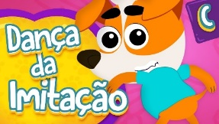 | VIDEO : CREANDO MI PROPIO SONAJERO  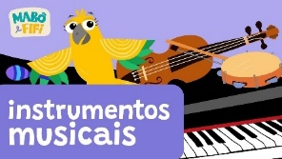 | VIDEO (MÚSICA): LENTAMENTE - MARCELO SERRALVA  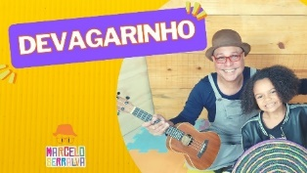 | VIDEO : BAILA MI BAILE – BENTO Y TOTÓ  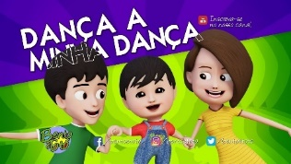 | VIDEO: SONIDOS PARA NIÑOS  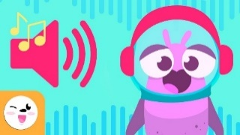
ACTIVIDAD 6: | ACTIVIDAD 13: | ACTIVIDAD 20: | ACTIVIDAD 27: | ACTIVIDAD 34:
ECO SONIDO – REPETICIÓN DE LOS MOVIMIENTOS | MESA  SENSORIO | ESTERA  DEL RITMO | DANZA DE EMOCIONES | ESCUCHANDO LOS SONIDOS QUE NOS RODAN
ACTIVIDAD 7: | ACTIVIDAD 14: | ACTIVIDAD 21: | ACTIVIDAD 28: | ACTIVIDAD 35:
ACTIVIDAD DE TAREA 1  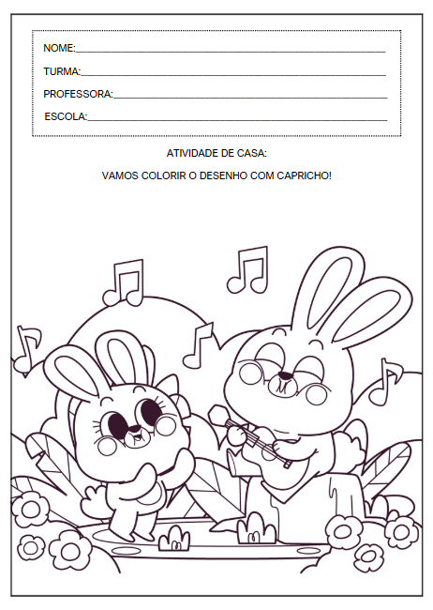 | ACTIVIDAD DE TAREA 2  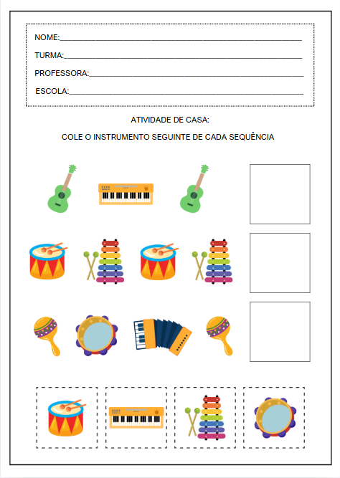 | ACTIVIDAD DE TAREA 3  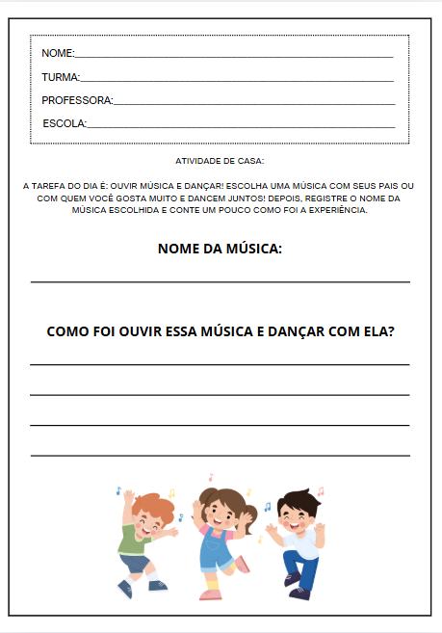 | ACTIVIDAD DE TAREA 4  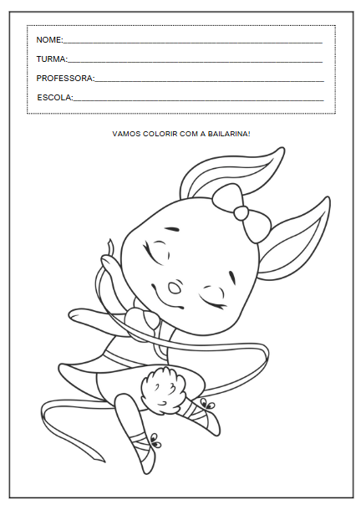 | ACTIVIDAD DE TAREA 5  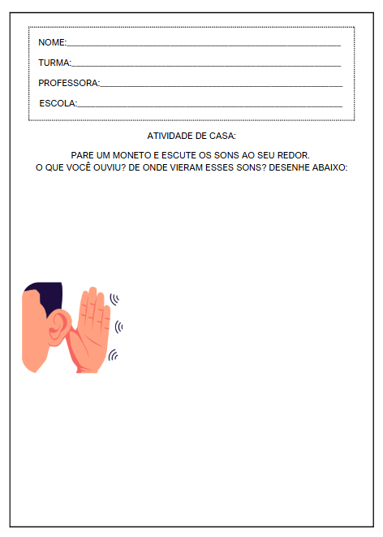
OBJETIVOS DE APRENDIZAJE Y DESARROLLO (CÓDIGOS ALFANUMÉRICOS):
(EI03EO02) Actuar con independencia, con confianza en sus capacidades, reconociendo sus logros y limitaciones.
(EI03EO03) Ampliar las relaciones interpersonales, desarrollando actitudes de participación y cooperación.
(EI03CG01) Crear diversas formas de expresión de sentimientos, sensaciones y emociones con el cuerpo, tanto en situaciones cotidianas como en el juego, la danza, el teatro, la música.
(EI03CG02) Demostrar control y uso apropiado de su cuerpo en juegos y actividades, escucha y narración de cuentos, actividades artísticas, entre otras posibilidades.
(EI03CG03) Crear movimientos, gestos, miradas y mímicas en juegos, actividades artísticas como la danza, el teatro y la música.
(EI03TS01) Utilizar sonidos producidos por materiales, objetos e instrumentos musicales durante juegos de simulación, representaciones, creaciones musicales y fiestas.
(EI03TS03) Reconocer las cualidades del sonido (intensidad, duración, altura y timbre), utilizándolas en sus producciones sonoras y al escuchar música y sonidos.
(EI03ET04) Registrar observaciones, manipulaciones y mediciones, utilizando múltiples lenguajes (dibujo, registro por números o escritura espontánea), en diferentes soportes.
(EI03ET05) Clasificar objetos y figuras según sus semejanzas y diferencias.

OBJETIVOS DEL PROFESOR - OBJETIVOS DOCENTES:
Los objetivos de trabajar con el tema "Música y Movimiento" son brindar a los niños experiencias significativas que fomenten la escucha atenta, la percepción de diferentes sonidos y ritmos, y la expresión corporal a través de la música, respetando su etapa de desarrollo y su necesidad de movimiento e interacción. Se busca estimular la observación de diferentes ritmos y sonidos, valorando las formas espontáneas de expresión corporal de los niños y promoviendo momentos de juego, creatividad e integración a través del movimiento.
Ofrecemos un entorno acogedor y estimulante, organizado con instrumentos musicales, materiales visuales y espacios adecuados para que los niños puedan moverse libremente, escuchar, bailar y explorar las posibilidades de su cuerpo en armonía con la música. Además, el objetivo es fomentar la participación activa del alumnado en las actividades, respetando el ritmo y los intereses de cada niño, estimulando su creatividad, coordinación motora, atención auditiva e interacción con sus compañeros.
Finalmente, se busca ampliar el repertorio musical y expresivo de los niños, promoviendo diferentes formas de expresión artística —corporal, sonora y visual— para que puedan experimentar, reconocerse y expresarse a través de la música y el movimiento, desarrollando así habilidades motoras, sensoriales, cognitivas y socioemocionales esenciales para su desarrollo integral.

